国際ロータリー第2560地区
新津中央ロータリークラブ週報
2019年2月 第３例会（第1367号） 例会場 割烹一楽

2018－2019年度 国際ロータリーテーマ BE THE INSPIRATION（インスピレーションになろう）
2018－2019年度 第2560地区テーマ 自らのロータリーストーリーを作りましょう
2018－2019年度 新津中央RCテーマ 例会・クラブ行事に参加しよう

●点鐘 新津中央RC会長 齋藤 嘉昭

●ソング
それでこそロータリー

●握手タイム

●お客様紹介
ゲスト 新潟薬科大学 学長
寺田 弘様
新津商工会議所 専務理事
田村 一夫様
新津ロータリークラブ
前田 正実様
ビジター いらっしゃいません。

●会長挨拶 新津中央RC会長 齋藤 嘉昭
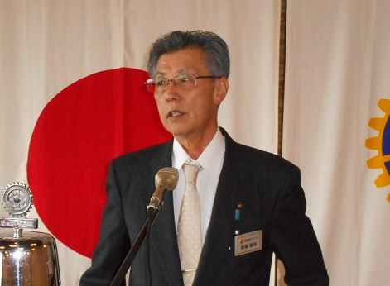

（要旨）
秋葉区で火事が頻発している件について。

●卓上花紹介 川名 一弘
花 名／カーネーション
ナデシコ科
原 産 地／西アジア
生 産 地／愛知県
花 言 葉／母への愛

●幹事報告 ございません

●委員会報告 ございません

●お客様挨拶 ございません
●本日のプログラム
担当 遠山 悦男君
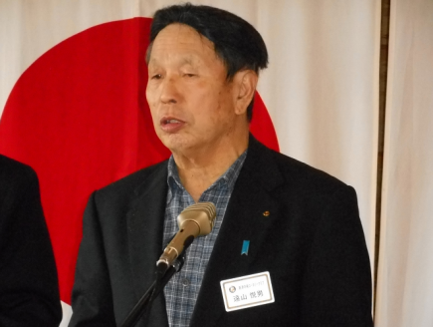

新潟薬科大学 学長 寺田 弘様
「新潟薬科大学とまちづくり」と題し卓話をしていただきました。
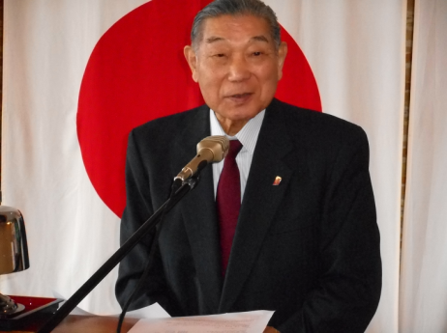

●出席報告
前回の訂正 ございません
本日の出席 会員30名中 22名出席で
73.34％でした

●ボックス紹介
ニコニコボックス
◇皆様には日頃お世話になっております。本日はお招きいただきまして誠にありがとうございます。
新津商工会議所 田村 一夫
◇寺田学長の卓話楽しみにしております。
新津RC 前田 正実
◇新潟薬科大学学長寺田弘様、本日の卓話ありがとうございました。これからも新津中央RCを宜しくお願いします。
会長 齋藤 嘉昭 幹事 井浦 行重
◇本日卓話担当で新潟薬科大学学長の寺田弘様にお願いしました。よろしくお願いします。ご出席の皆様もありがとうございます。
遠山 悦男
◇財団ポールハウスフェローバッジをいただきました。ありがとうございます。
小林 幸平
本日の合計 8,000 円
（累計130,500円）

米山ボックス
本日の合計 0円
コインボックス 0円
（累計40,431円）

財団ボックス
◇新潟薬科大学学長寺田弘様の御来訪を心から歓迎いたします。これからもご指導よろしくお願いいたします。
川名 一弘
本日の合計 1,000円
コインボックス 4,055円
（累計55,606円）

●点鐘 新津中央RC会長 齋藤嘉昭

☆★☆★☆★☆★☆★☆★☆★☆★☆★☆★
国際ロータリー第2560地区 新津中央ロータリークラブ
創設 1978年10月2日
事務局 新潟県新潟市秋葉区新津本町3丁目1番7号
新津商工会議所内
TEL0250-22-0121 FAX0250-25-2332
例会場 新潟県新潟市秋葉区新津本町2丁目7番10号
割烹 一楽 TEL 0250-22-3155
例会日 毎週火曜日 12：30開始 13：30終了
会長 齋藤嘉昭 幹事 井浦行重
SAA 諸橋敏松 副SAA 渡邊嘉子
クラブ会報 髙橋健朗 坂爪慶
☆★☆★☆★☆★☆★☆★☆★☆★☆★☆★

